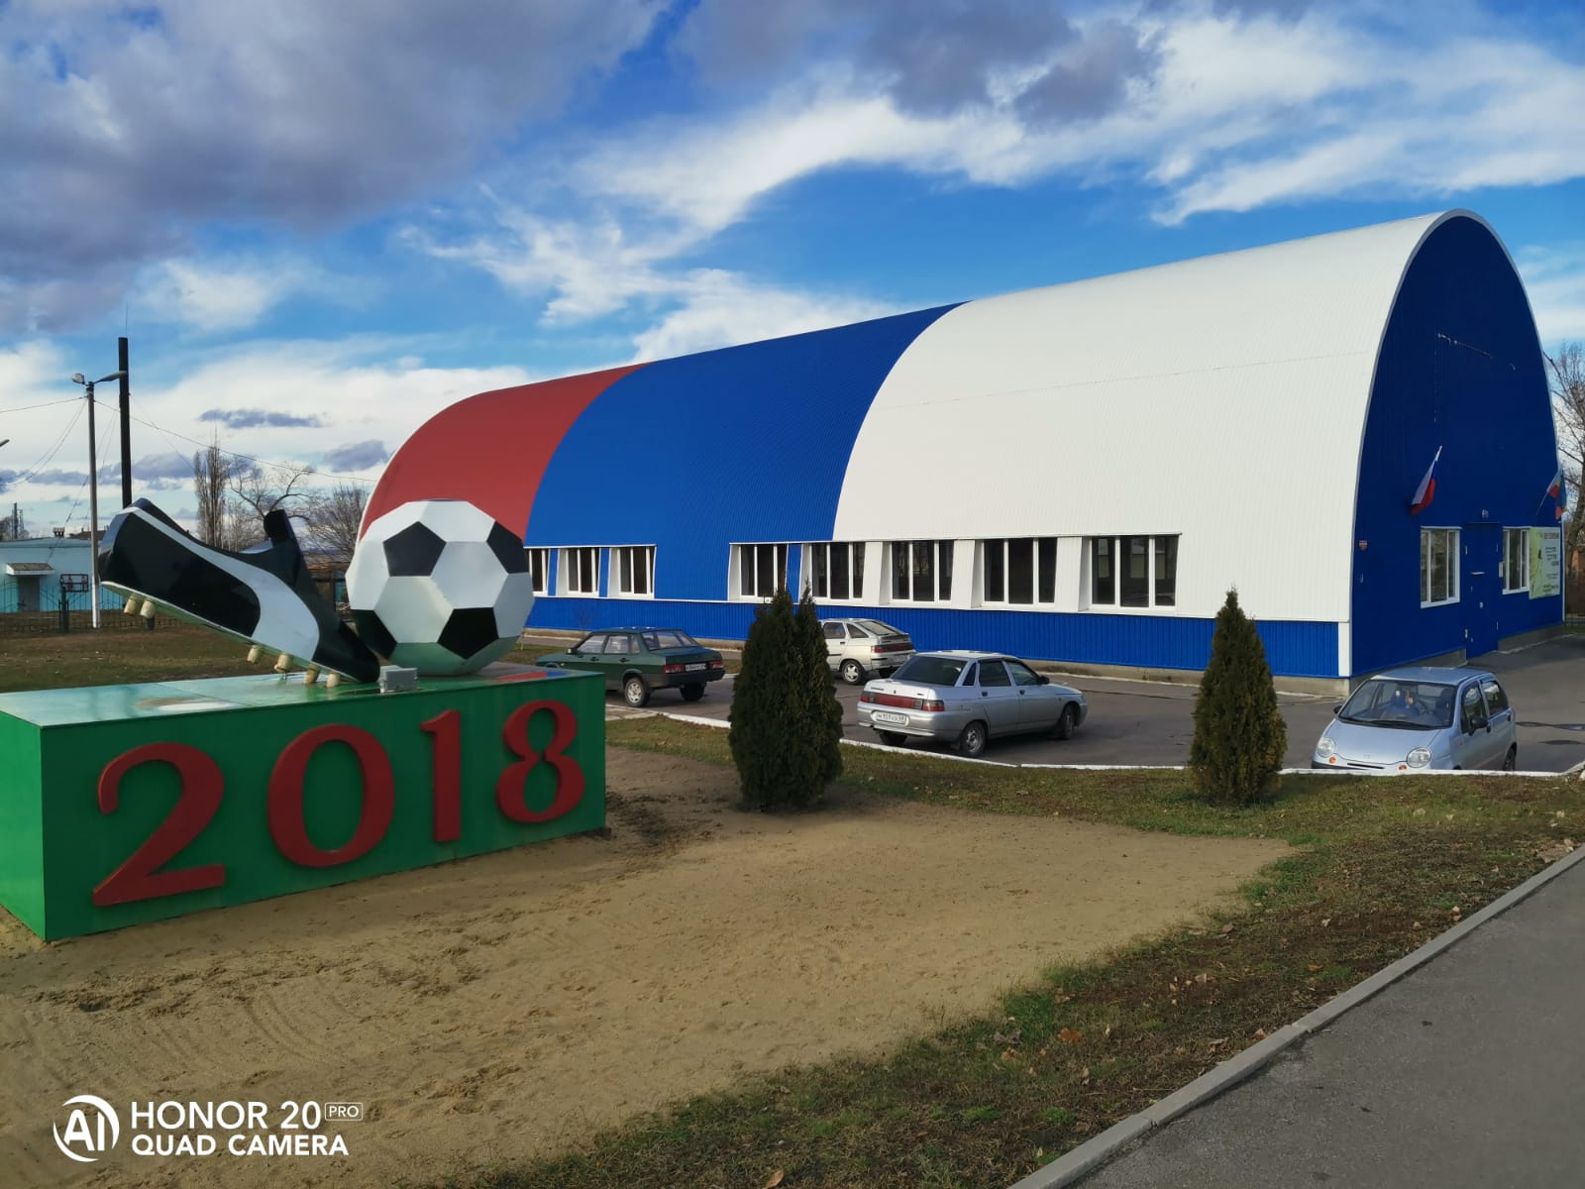
Публичный отчет
первичной профсоюзной организации
МБОУ ДО Чертковская ДЮСШ
за 2023 год
В МБОУ ДО Чертковская ДЮСШ работают 21 человек – основных работников, 8 совместителей, структурное подразделение Методический кабинет – 5 человек. Всего из 34 человек являются членами профсоюза 21 – основные работники, 8 совместителей, Методический кабинет – 3 человека (2 человека не являются членами профсоюза) + 1 человек не работающий. Всего в МБОУ ДО Чертковская ДЮСШ 33 члена профсоюза.
В 2023 году в первичной профсоюзной организации проведено 10 заседаний профкома, на которых было рассмотрено следующее:
- согласование нормативных актов;
- о заключении коллективного договора на новый срок;
- обучение по охране и безопасности труда;
- о премировании членов профсоюза;
- о выделении материальной помощи;
- об участии в оздоровительных мероприятиях;
- о проведении корпоративных мероприятий, посвященных различным датам.
В 2023 году в первичной профсоюзной организации проведено два общих собрания членов профсоюза, на которых рассматривались мероприятия плана работы ППО, системы управления охраной труда в учреждении, антитеррористической защищенности, противодействие коррупции и др.
Работа по охране здоровья ведется постоянно: обучение коллектива по охране труда и безопасным методам работы, инструкции по охране труда хранятся в личных делах, инструктажи по технике безопасности и противопожарной безопасности проводятся, с правилами поведения в ЧС ознакомлены все работники.
В 2023 году продолжалась работа по обновлению системы управления охраной труда в учреждении, а также по антитеррористической защищенности и противодействию коррупции. Приведено в соответствие большое количество документов. В 2023 году проведено обучение по утвержденной программе в области охраны труда. Комиссия по охране труда провела проверку знаний требований охраны труда работников в количестве 19 человек. Обучение руководителя и заместителей руководителя (комиссии по охране труда) проведено сторонней организацией.
В 2023 году проведена большая работа по оздоровлению и отдыху членов ППО:
- один член профсоюза были поощрены бесплатными путевками в п. Новомихайловский Туапсинского района, яхт-клуб «Торнадо» (август);
- в апреле и сентябре были приобретены для членов профсоюза и их семей 26 билетов с 55% скидкой в аквапарк «Н2О» г. Ростов-на-Дону (период действия билетов 6 месяцев);
- команда из 10 членов профсоюза приняла участие в зональных соревнованиях Спартакиады среди работников образования в г. Миллерово;
- 19 членов профсоюза прошли соцопрос.
Все участники оздоровительных мероприятий были поощрены денежной премией РК профсоюза Чертковского района.

В течение 2023 года для членов профсоюза были организованы и проведены следующие мероприятия, посвященные различным датам:
- День защитника Отечества;
- Международный женский день;
- День учителя;
- Новогодний праздник
На официальном сайте МБОУ ДО Чертковская ДЮСШ www.dusport.ru существует рубрика «МЫ – ПРОФСОЮЗ», в которой публикуется информация о проводимых мероприятиях среди членов профсоюза нашего коллектива. Ежегодно ППО выписывает «Мой профсоюз».
Финансирование ППО в 2023 году составило:
Поступление средств – 51582,60 руб.
Расходование: всего – 46010 руб. (ППО – 37010 руб., РК – 9000 руб.)
Средства первичной профсоюзной организации МБОУ ДО Чертковская ДЮСШ в сумме 37 010 руб. были использованы:
- На поощрение и премирование юбиляров 4 000 руб.
- На поощрение и премирование в связи с различными праздниками 24 500 руб.
- На проведение мероприятий и корпоративов 8510 руб.
Из средств РК профсоюза Чертковского района было выделено на поощрение и награждение членов профсоюза в сумме 9000 руб.

Председатель ППО
МБОУ ДО Чертковская ДЮСШ М.Н. Познякова

